BAB IV
STUDI KASUS CONTINUOUS INTEGRATION SECARA MANUAL DAN MENGGUNAKAN TOOLSET

Pada bab ini akan dijelaskan tentang penerapan konsep pembangunan perangkat lunak dengan continuous integration yang dilakukan secara manual dan menggunakan toolset. Penerapan konsep tersebut dilakukan untuk menunjukkan perbedaan proses dari keduanya. Praktik yang mencakup penerapan continuous integration secara manual yaitu praktik penyimpanan versi secara manual, praktik pengujian kode program secara manual, praktik eksekusi build secara manual, dan praktik pengintegrasian modul secara manual. Sedangkan praktik yang mencakup penerapan continuous integration dengan menggunakan toolset yaitu praktik penyimpanan versi dengan version control system tool, praktik pengujian kode program dengan automated testing tool, praktik eksekusi build dengan automated build tool dan praktik pengintegrasian modul dengan automated continuous integration tool.
Studi kasus yang digunakan untuk menerapkan konsep pembangunan perangkat lunak dengan continuous integration secara manual dan menggunakan toolset adalah aplikasi rekam medis berbasis java desktop, yang bernama medrecapp. Pembangunan aplikasi tersebut dilakukan oleh satu tim yang terdiri dari tiga orang developer, yaitu Fachrul, Hernawati, dan Yuanita.

- Package aplikasi medrecapp
Pada sub bab ini akan dijelaskan tentang pembagian package aplikasi medrecapp untuk mendukung penerapan konsep continuous integration. Pembagian package tersebut dilakukan tim untuk meningkatkan produktivitas pekerjaan setiap developer (lihat tabel 4-1). Setiap package memiliki perbedaan area fungsional dengan package yang lain. Para developer akan lebih mudah membuat kode program berdasarkan pada satu area fungsional.

Tabel 4-1. Pembagian package aplikasi medrecapp
No | Daftar packages | Developers
No | Daftar packages | Fachrul | Hernawati | Yuanita
1 | Spesialis
2 | Jaminan
3 | Pasien
4 | Staf
5 | Perawat
6 | Dokter
7 | Tindakan
8 | Rekam medis
9 | Pelayanan tindakan

Pada setiap package aplikasi medrecapp, terdapat kelas DAO (Data Access Object), kelas entity, kelas GUI, kelas interface, kelas services, dan kelas tabel model. Setiap kelas pada suatu package memiliki beberapa method. Package aplikasi medrecapp terdiri dari sembilan package yaitu package spesialis, package jaminan, package pasien, package staf, package perawat, package dokter, package tindakan, package rekam medis, dan package pelayanan tindakan. Dependensi antar package aplikasi medrecapp dapat dilihat pada gambar 4-1.
Dengan membagi pekerjaan berdasarkan package, para developer dapat dimudahkan dalam membuat kode program di satu area fungsional.
Untuk meningkatkan produktivitas pekerjaan setiap developer
Developer produktivitasnya berbeda, lebih mudah 1 modul area fungsional

Pada proses pembangunan aplikasi medrecapp dengan continuous integration, tim membagi pekerjaan berdasarkan package aplikasi medrecapp. Mereka membagi pekerjaan berdasdarkan package tersebut.
Pada sub bab ini akan dijelaskan pembagian pekerjaan yang dilakukan tim terhadap modul aplikasi medrecapp. Setiap developer akan membagi pekerjaan berdasarkan package pada aplikasi medrecapp.
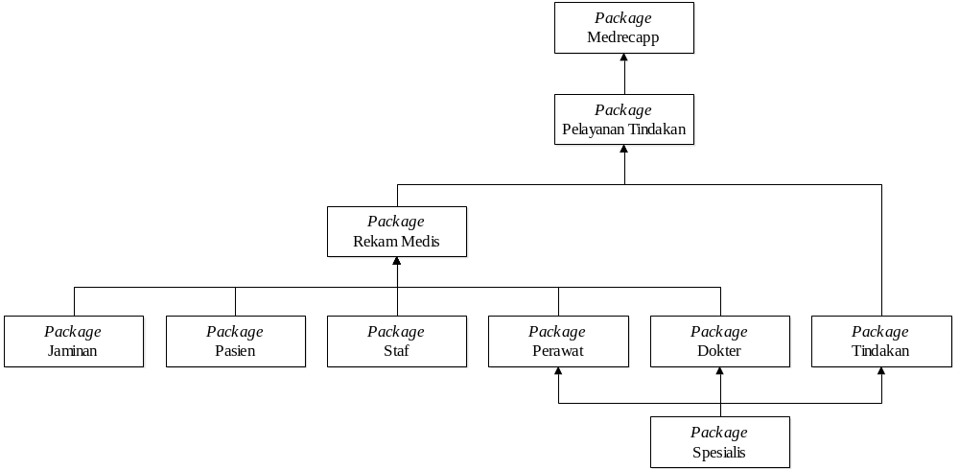
Gambar 4-1. Package pada aplikasi medrecapp

- Praktik pembangunan aplikasi medrecapp secara manual
Pada sub bab ini akan dijelaskan tentang praktik pembangunan aplikasi medrecapp dengan continuous integration tanpa menggunakan bantuan toolset.
- Praktik penyimpanan versi secara manual

- Praktik pengujian kode program secara manual

- Praktik eksekusi build secara manual

- Praktik pengintegrasian modul secara manual

- Praktik pembangunan aplikasi medrecapp menggunakan toolset
Pada sub bab ini akan dijelaskan tentang praktik pembangunan aplikasi medrecapp dengan continuous integration dengan menggunakan bantuan toolset.
- Praktik penyimpanan versi dengan version control system tool

- Praktik pengujian kode program dengan automated testing tool

- Praktik eksekusi build dengan automated build tool

- Praktik pengintegrasian modul dengan automated continuous integration tool

